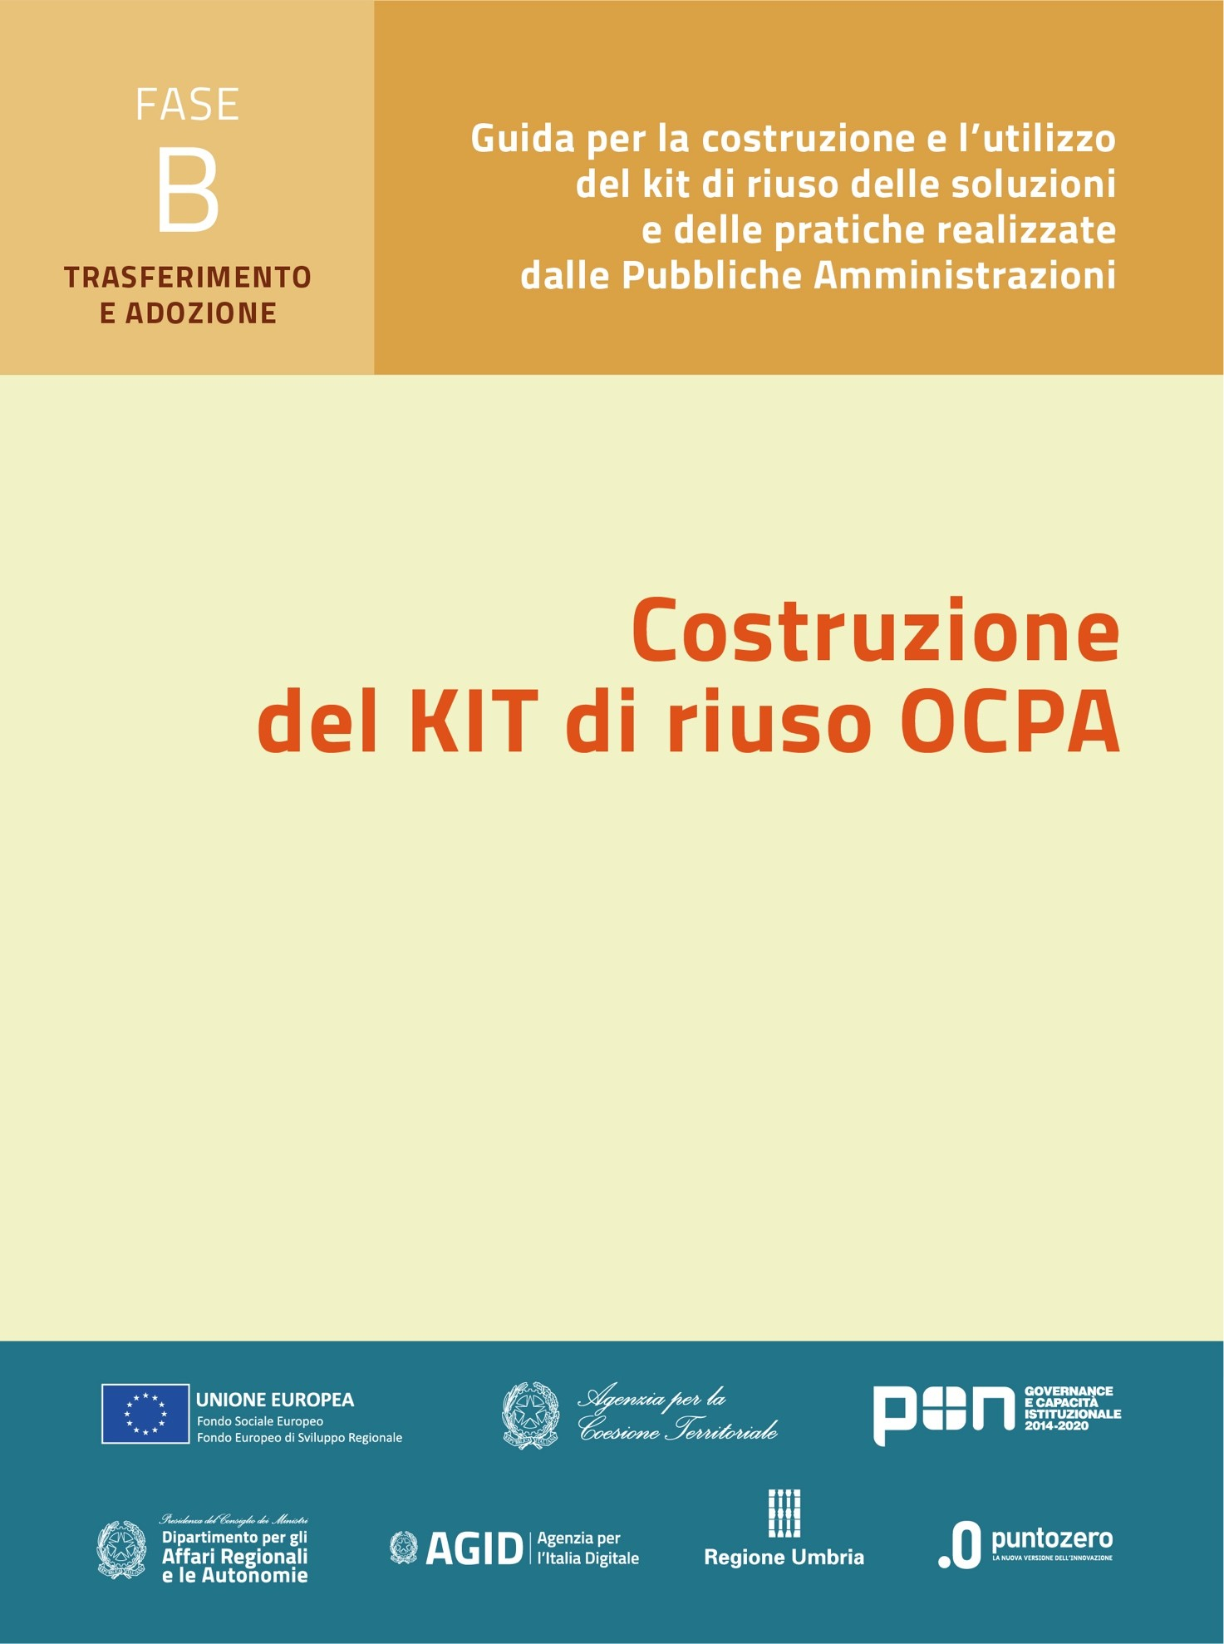

**Nome progetto**

**KIT di riuso Fase B – Trasferimento e adozione della soluzione**

**B3. Strumenti tecnologici**

**B3.1 La soluzione tecnologica**

**B3.2 Modalità di adozione**

Versione: 1.0

Sommario

Premessa 3

1. Soluzione tecnologica 3

1.1. Documentazione della soluzione 3

1.2. Allegati tecnici alla soluzione 3

1.3. Architettura tecnologica di supporto 4

2. Modalità di adozione 4

3. Ambiente di sviluppo e test del software della soluzione 4

# Premessa

Il presente documento descrive gli strumenti tecnologici del kit di riuso per la fase B – Trasferimento e adozione della soluzione, come previsto dall’Avviso OCPA2020[1], e consiste in una serie di documenti e di strumenti, tra cui dovrebbero essere compresi almeno: il codice software sorgente e compilato della soluzione, con la documentazione a corredo, ivi inclusa la descrizione dell’infrastruttura tecnologica della soluzione, e il documento di licenza d’uso individuata per il software, che ne titola la fruibilità come riuso di software pubblico (come da “Linee guida AGID” - Allegato A “*Guida alla pubblicazione di software come open source*” e Allegato B “G*uida alla manutenzione di software open source”).*

## Soluzione tecnologica

### Documentazione della soluzione

Si descrive la documentazione rilasciata in modalità open source: (i) codice sorgente; (ii) struttura di database; (iii) script e altri materiali necessari all’installazione in ambiente di sviluppo o di produzione; (iv) asset grafici generici (ad es. bottoni, elementi grafici); (v) documentazione finalizzata all’installazione delle dipendenze, alla compilazione e alla messa in funzione.

I materiali e i documenti sono stati rilasciati in modalità open source conformemente a quanto stabilito dalle Linee Guida citate in premessa.

* titolo del repository ed un sottotitolo descrittivo;
* descrizione estesa del *repository*, in particolare specificando contesto di utilizzo e casi d’uso, finalità del *software*, *screenshot*;
* tipologia di licenza adottata;
* link ad eventuale documentazione aggiuntiva non inclusa nel repository (e.g. riferimenti a norme e regolamenti);
* spiegazione della struttura del *repository* (struttura delle *directory* e dei *branch*);
* elenco dettagliato prerequisiti e dipendenze (sistemi operativi, librerie, *framework*, etc.) con esplicita indicazione di eventuali dipendenze da software commerciali;
* nome dei detentori di *copyright*;
* nominativi dei soggetti incaricati del mantenimento del progetto open source;
* indirizzo e-mail a cui inviare segnalazioni di sicurezza.

### Allegati tecnici alla soluzione

Descrivere gli allegati AGID inseriti nel KIT e fornire tutte le informazioni utili alla loro lettura.

Descrivere anche come testo o come riferimento ad ulteriori allegati la documentazione che si intende mettere a disposizione dei Riusanti oltre quella prevista dalle linee guida AGID.

### Architettura tecnologica di supporto

Descrizione della infrastruttura tecnologica acquisita per la soluzione, conferma o revisione dimensionamento di Fase A documenti A1R – Fattori tecnologici.

## Modalità di adozione

In questo paragrafo sono riportate le informazioni di dettaglio necessarie per l’installazione della soluzione, specificando la procedura di installazione, i requisiti e le dipendenze, il *build system* necessario e i comandi per la compilazione o il *deployment*, automatizzati da uno *script/makefile* ove possibile.

In particolare:

* installare le dipendenze;
* installare un ambiente di sviluppo da zero (meglio se corredata da *script*, immagini di *container*, *makefile* o altri strumenti per rendere l’operazione rapida);
* compilare il software (ove applicabile);
* installare il software in ambiente di produzione;
* comprendere l’architettura del software (a beneficio di soggetti terzi che intendano riusarlo od integrarlo).

Inoltre, la documentazione sull’utilizzo del software rivolta agli utenti finali (manuali utente) è la seguente:

* ..
* ..
* ..

I materiali e i documenti descritti sono raccolti in un archivio, B3.2 Allegato - Modalità di adozione.

## Ambiente di sviluppo e test del software della soluzione

Descrizione dell’ambiente che il Riusante può prevedere per attività di sviluppo e manutenzione del software

<Allegato specifico>

1. OCPA – OpenCommunityPA2020: primo Avviso pubblico per interventi volti al trasferimento, evoluzione e diffusione di buone prassi fra Pubbliche Amministrazioni.